Методическая разработка по географии для обучающихся 5 класса с ОВЗ (вид 7.1 и 7.2)
Составила учитель географии МОУ Васильковской ООш Китаева Т.Н.
Правила работы с контурными картами.
1. Заполнять контурную карту аккуратно.
2. Чтобы не перегружать контурную карту, мелкие объекты обозначаются цифрами с последующим их пояснением за рамками карты в графе: «условные знаки».
3. Географические названия объектов подписывайте с заглавной буквы.
4. Все записи в контурной карте делаются печатными буквами.
5. При нанесении на контурную карту географических объектов используйте линии градусной сетки, речные системы, береговую линию и границы государств (это нужно для ориентира и удобства, а также для правильности нанесения объектов).
6.Названия географических объектов старайтесь писать вдоль параллелей или меридианов, это поможет оформить карту более аккуратно.
7. Океаны, моря, проливы, заливы, реки, озёра подписываются синим цветом.
8. Материки, полуострова, горы, равнины, вулканы – подписываются черным цветом.
9. Выполнять задания строго по заданию учителя. Избегайте нанесение «лишней информации» (отметка за правильно оформленную работу по предложенным заданиям может быть снижена на один балл, в случае добавления в работу излишней информации)
9.Работа должна быть выполнена аккуратно без грамматически ошибок (отметка за работу может быть снижена за небрежность и грамматические ошибки на один и более баллов).
10. Нельзя ничего делать фломастерами, восковыми мелками. Только ручками и цветными карандашами.

Чтобы составить план местности, нам понадобится:
- Лист бумаги, желательно побольше, например формат А3,
- Карандаш, ручка.
- Ластик.
- Линейка.
- Компас.
- Голова и руки.
Первое с чего начинают план, это конечно масштаб, возьмем например 1:10000 (т.е. в 1 сантиметре на карте, помещается 100 метров местности). Далее с помощью компаса находим север и обязательно указывает его на нашем листе бумаги, в верхней части, только там. Потом дорисовываем юг, запад и восток. Юг внизу нашего листочка, запад слева, восток с права. Дальше наносим на карту исходную точку, например дерево и начинаем от неё "плясать", измерять расстояния от исходной точки до условных знаков, нанося их на нашу карту используя линейку и свои шаги.
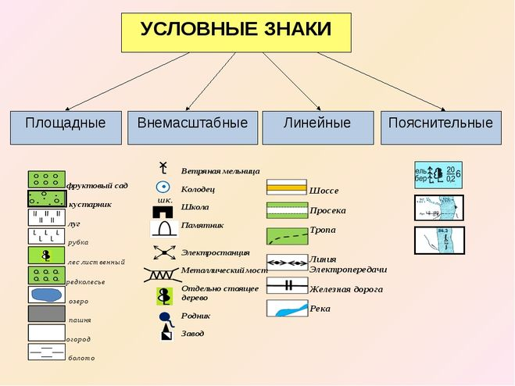

Для того, чтобы нам с вами нарисовать план, нам нужно продумать и соблюсти расстояние и условные обозначения. Для этого нужно изучить местность, попробовать даже её зарисовать. Для работы вам понадобится хорошо отточенный карандаш, визирная линейка, тренога планшет.
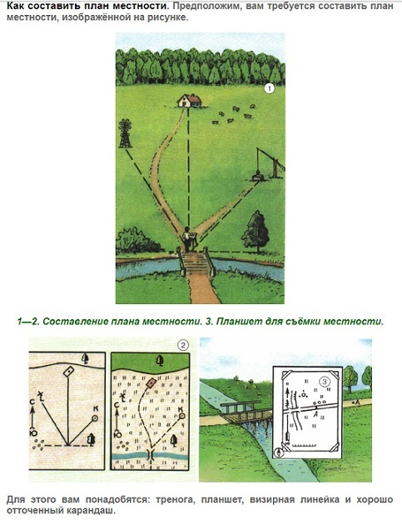
Ход работы. выбираете масштаб, к примеру 1:5000, далее определяете стороны света, "север-юг", "запад-восток", проводим линии. Все предметы, которые находятся на данной местности, нужно будет наносить на план условными знаками. Нужно определить исходную точку- это мост и речка, теперь с помощью визирной линейки направляем поочерёдно на объекты и изображаем кусты, дом и так далее. Изображаем реку условными знаками, а также луг и смешанный лес. Так мы делали визирование предметов, этот способ называется полярный. Есть и другой, который называется - азимутальная съёмка.

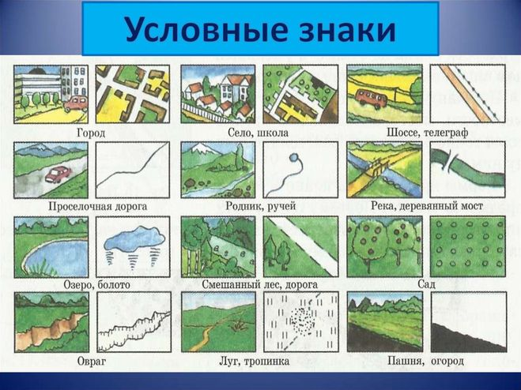

Практическая работа №4 «Составление простейшего плана местности»
Содержание задания
По территории данной местности в направлении с севера на юг проходит шоссе. Его пересекает грунтовая дорога, тянущаяся с юго-запада на севе-ровосток. В 4 км к северу от пересечения шоссе с грунтовой дорогой расположен сельский поселок Степаново, который тянется вдоль шоссе на 1,5 км. Вдоль восточной окраины посёлка расположен сад. В 3 км к югу от места пересечения шоссе и грунтовой дороги построен металлический мост через реку, которая течет в юго- западном направлении, река Никола. На правом берегу реки лежит луг, а вдоль левого тянется смешанный лес. Вдоль шоссе от моста до посёлка протянулась полоса кустарника шириной до 500 м по обе стороны.
Выполняемые действия Масштаб в 1 см 500 метров
В центре листа обозначают точку, которая будет точкой пересечения шоссе и грунтовой дороги. Из точки определяют направление на север и обозначают шоссе, проходящее с севера на юг. Из этой же точки определяют направление на юго-запад и северо-восток и обозначают грунтовую дорогу. В соответствии с величиной масштаба из точки пересечения шоссе с грунтовой дорогой откладывают 8 см на север и определяют южную границу посёлка. Затем откладывают ещё 3 см и определяют его северную границу. Обозначают посёлок условным знаком по обе стороны шоссе. Подписывают название посёлка. Определяют восточную окраину посёлка и условным знаком обозначают сад, чётко показав его северную, южную и восточную границы. Из точки пересечения шоссе с грунтовой дорогой откладывают к югу 6 см и обозначают металлический мост. Из центра моста определяют направление на югозапад и обозначают реку. Стрелкой показывают направление течения и подписывают её название. Определяют правый и левый берег реки. Вдоль правого берега обозначают луг, вдоль левого – смешанный лес, не указывая точные границы их распространения. В соответствии с величиной масштаба на расстоянии 1 см к западу и востоку от шоссе рисуют границу распространения кустарника и обозначают его. Работа выполняется на развернутом листе в клеточку.

Памятка «Как пользоваться географической картой»
1. Ознакомься с условными обозначениями карты.
2. Рассмотри предоставленные условные знаки и прочитай подписи.
3. Обрати внимание на масштаб карты.
4. Показывай географические объекты по настенной карте стоя с правой от нее стороны.

Линии на карте, глобусе. Градусная сеть.

Сравнительная характеристика | Меридианы | Параллели
Определение | Меридианы — кратчайшие линии, условно проведенные на поверхности Земли от одного полюса к другому | Параллели — линии, условно проведенные на поверхности Земли параллельно экватору
Какую форму имеют на глобусе? | Полуокружности | Окружности
Главная линия | Начальный меридиан:  0° меридиан  Гринвичский  Лондонский | Экватор
В какие стороны горизонта направлены? | Север - Юг | Запад - Восток
Какова длина в градусах? | 180° | 360°
Какова длина в километрах? | 20 000 км  Длина меридианов одинакова | Разная - уменьшается от экватора к полюсам.  Самая длинная параллель — экватор (40 075 км), самая короткая полюс (0 км)
Какова длина 1° в километрах? | 1°= 111,3 км | 1°= от 111,3 км до 0 км  Длину одного градуса каждой параллели можно увидеть у рамки карты.
Какую форму имеют на карте полушарий? | Крайние – дуги, средние – прямые, остальные - кривые | Средняя – прямая, остальные – кривые, полюса - точки
 | Градусная сеть
 | Градусная сеть – совокупность условных линий - меридианов и параллелей

Географическая широта. Географическая долгота. Географические координаты

Сравнительная характеристика | Географическая широта. | Географическая долгота.
Определение | Расстояние на север и на юг от экватора, выраженное в градусах, называется географической широтой | Расстояние к западу и востоку от начального меридиана, выраженное в градусах, называется географической долготой
Как определяют | Географическую широту определяют по параллели, на которой находится объект | Географическую долготу определяют по меридиану, на котором находиться объект
- Какой бывает | Широта может быть:  Северной:  СШ  Экватор 0° | Долгота может быть:  Западной  ЗД | 0° меридан  Восточной  ВД
ЮШ

южной
В чем измеряется, как записываются значения | Значение широт измеряется в градусах и минутах.  Например, 43° юш  Географическая широта может иметь значения от 0° до 90° | Значение долгот измеряется в градусах и минутах.  Например, 25° вд  Географическая долгота может иметь значения от 0° до 180°
 | широта экватора - 0°ш  широта полюсов –  90°сш или 90° юш | начальный меридиан имеет долготу  0° д
 | Координаты – это местонахождение объекта на поверхности Земли с помощью географической широты и географической долготы

Определить координаты
Географический пункт | Географические координаты
 | Широта | Долгота
г. Москва
г. Пекин
г. Париж
г. Кейптаун
г. Сидней
Северный полюс
Экватор

6 класс. Практическая работа
«Определение по карте географических координат различных географических объектов»
Широта - параллели
Долгота - меридианы
Алгоритм определения географических координат
Определение географической широты | Определение географической долготы
Шаги алгоритма
1.Определить полушарие, в котором находится географический объект | 1.Определить полушарие в котором находится географический объект
2.Определить две параллели, между которыми находится географический объект | 2.Определить два меридиана, между которыми находится географический объект.
3.Определить самую близкую к географическому объекту параллель | 3. Определить самый близкий к географическому объекту меридиан
Зафиксировать географическую широту | 4. Зафиксировать географическую долготу
Задание№1. Определить по заданным географическим координатам географический пункт
Географический пункт | Географические координаты
 | Широта | Долгота
влк. Килиманжаро
г. Мехико
г. Канберра
г. Бразилия
г. Санкт- Петербург
гора Белуха (в России)
мыс Дежнева (в России)
Задание№2.Определить географический пункт по заданным географическим координатам
Географический пункт | Географические координаты
 | Широта | Долгота
 | 2° ю.ш. | 78° з.д.
 | 30° с.ш. | 32° в.д.
 | 41° с.ш. | 73° з.д.
 | 37° с.ш. | 14° в.д.
 | 50° ю.ш. | 70° в.д.
 | 36° с.ш. | 52° в.д.
 | 62° с.ш. | 129° в.д.

Шаги алгоритма | Работа с картой
1.Определить полушарие в котором находится географический объект | Найти на карте линию экватора и как относительно него располагается найденный географический объект.
2.Определить две параллели, между которыми находится географический объект | Проецируя на край карты, найти обозначение найденных параллелей в цифрах и градусах.
3.Определить самую близкую к географическому объекту параллель | Методом деления отрезка установить точное обозначение параллели в цифрах и градусах.
Зафиксировать географическую широту
Определение географической долготы
Шаги алгоритма | Работа с картой
1.Определить полушарие в котором находится географический объект | Найти на карте нулевой и 180-й меридиан и как относительно этих линий располагается географический объект.
2.Определить два меридиана, между которыми находится географический объект. | Проецируя на линию экватора, найти обозначение меридианов в цифрах и градусах.
3. Определить самый близкий к географическому объекту меридиан. | Методом деления отрезка установить точное обозначение меридиана в цифрах и градусах.
4. Зафиксировать географическую долготу.

